**3A离中国到底有多远？我们问了几位做过3A项目的中国人**

Oracle [游戏研究社](javascript:void(0);) *5月4日*

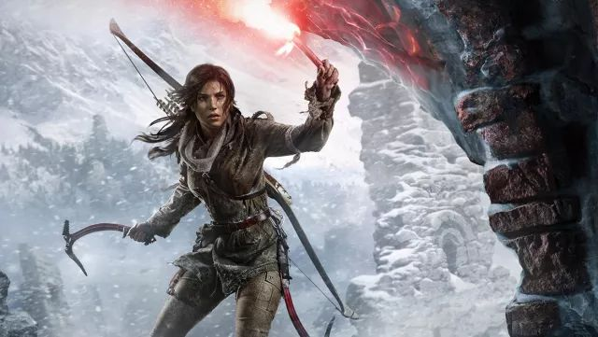

**听听真正的过来人的说法。**

前段时间，无论是游戏行业还是玩家群体，都流行着一个“中国会不会有3A游戏”的话题。起因来自国内游戏开发者王妙一的个人公众号上的一篇文章《为什么中国不会有3A游戏？》。

这原本是一个老生常谈的话题，游戏圈的各种群体争执了好多年也没个结果。但在最近这个躁动的环境里，这篇文章似乎又触动了很多人心中的某块敏感区域，于是又引发了新一轮的讨论。在上周，微博、朋友圈、QQ群、论坛，到处都能见到相关的讨论。



类似的问题年年都有

当时便有不少朋友问我们，希望详细出一篇专题谈谈这个话题。但空口无凭，说起来容易老生常谈。所以这几天我们跟一些真正做过3A游戏的开发者聊了聊，从实际的体验出发，看看他们对此事的看法如何。

这几位开发者参与的3A项目基本都是我们耳熟能详的，像如日中天的新《战神》，望眼欲穿的《荒野大镖客2》，还有《古墓丽影：崛起》《细胞分裂：双重间谍》《死亡空间》以及《使命召唤：二战》和“战地”系列等。

由于亲身参与过3A项目，有着更为切身的体会，他们的很多看法务实而专业，也顺带纠正了一些长期的观念误区。

比如之前在讨论这个问题的时候，几乎所有网友都站在“中国没做过3A游戏”的前提下展开讨论。而实际上，中国人曾做出过3A游戏，品质还非常优秀，就是上海育碧开发的《细胞分裂：双重间谍》《细胞分裂：明日潘多拉》。

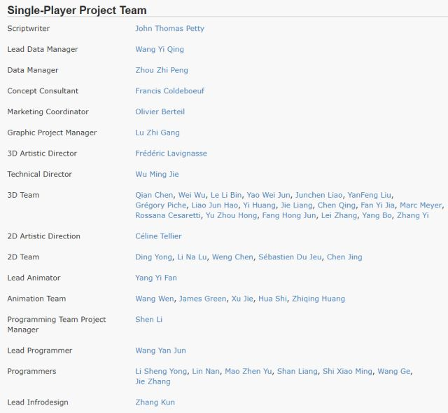

《细胞分裂：明日潘多拉》的部分制作人员名单，可以看到绝大多数成员为中国人

再比如，国内有个主流的观点认为：如果有厂商能不计成本地用资金支持一个3A项目，就有可能做出来3A游戏。这个观点潜台词是，中国之所以做不出3A，主要是因为缺乏足够的资金投入。在《为什么中国不会有3A游戏？》一文中，这个观点同样有所体现。作者王妙一在表示了对国产3A游戏前景的悲观看法后，又认为在某些特殊情况下，3A是有可能出现的，其中有两种情况如下：

**某个或者某几个非常有情怀的开发者，倾尽自己所有，完成了一个3A游戏；**

**一个非常有钱的大型游戏公司，为了打造自己的某IP品牌，不计成本和回报开发了一个3A游戏；**

上面这两种设想，代表了一种非常典型的观念。所以互联网上总时不时见到“腾讯/网易的钱这么多，为什么不做几个3A？”之类的大众言论，或者“几个热爱游戏的玩家砸锅卖铁也要做游戏”的情怀故事。

但实际上，3A项目是一种综合的系统性工程，远非“愿意投钱”就能满足要求，资金问题往往只是一个基础问题，没钱不行，但有钱了也差得远。对于国内游戏产业来说，3A项目最缺的不是资金和纯技术型人才，而是复杂系统性工程中不可或缺的“综合性人才”，这类人需要有足够的经验、开阔的眼界、良好的品味、敏锐的市场洞察力，以及出色的执行/统筹能力，才有能力整合3A项目的流水线生产。而在国内当前的环境下，这种人才是最难培养出来的，更别说把他们聚在一起为了同一个目标而工作了。

多余的话就不多说了，我们将各位3A开发者的发言整理如下，以飨大家，希望能有所帮助。

**郑凯**

**索尼圣塔莫尼卡工作室，资深关卡设计师，也是这次新《战神》的关卡设计师。**

我参与的AAA项目（战神，战地，死亡空间，但丁神曲等）都是专注高质量单人体验的游戏，在我心中这类游戏也是AAA游戏的精华所在。虽然业界没有严格的AAA游戏定义，但玩家对游戏中美术、程序和设计的苛刻要求却是不争的事实。  
  
根据我对国内游戏行业近几年的肤浅观察，**美术这块是最接近AAA水准的。特别是场景的制作，得益于多年AAA外包项目的积累，已经可以算是准AAA级别了**。程序这块，虽然游戏引擎的核心技术一般，但游戏项目的开发能力还是不错的。倘若有AAA市场的需要，积累几年也能大致赶上。至于设计这方面，其实还有很长的路要走，但并不是只是提高设计技能那么简单。  
  
在欧美工作的AAA游戏设计师，确实拥有很多项设计技能（场景设计、脚本编程、镜头规划、谜题设计、战斗平衡等等）。**但顶级设计师成功的关键，却是理解全球各类玩家需求的洞察力，以及世界主流文化框架下的创造力。这两项核心技能，在目前国内游戏圈的环境里，是非常难以获得的。**在中国游戏行业，设计师洞察力没有话语权，大多数时候被运营数据粗暴替代。而山寨游戏的横行，导致设计师的创造力经常一文不值。  
  
也许这些听起来很悲观，但我认为，做出AAA游戏最大的门槛，还不在于游戏设计师，甚至不在于中国游戏行业。  
  
游戏的本质仍然是一种娱乐，而娱乐的核心竞争力是对文化潮流的掌控。中国的娱乐行业向全球文化输出能力的不足，也许才是中国AAA游戏的”玻璃天花板“。试想一下，没有好莱坞对汽车、黑帮与枪支文化的推广与铺垫，GTA系列怎么可能获得全球玩家的疯狂追捧？  
  
不过话说回来，也许有一天中国的AAA游戏市场体量可以足够大，以至于不需要国际市场也能养活一批游戏公司，对吧？

**孙迅迟**

**RockStar圣地亚哥工作室，多人技术策划，目前在参与开发《荒野大镖客2》。**

有很多人认为做不出来3A的原因是“资本把钱投去做课金手游，回报率更高，为什么要投3A”。实际上，这是一个从外部观察产生的偏差。

中国目前手游市场竞争非常激烈，而3A领域几乎没有说得出的作品，只要做得出好的3A配合一定的宣发，盈利机会是远比投手游大的（实际上愿意去了解一下的话，VC投手游的意愿已经很低了）。所以，不是说有了资本中国就能出3A，更真实的情况是资本不相信有了钱就能做出好的3A来 —— 否则腾讯这样的早就入场了（实际上就我所知，腾讯做过很多3A的尝试）。

为什么说中国做不出来好的3A呢？3A游戏这种数百个经验者全部努力挑战自己极限的项目，**其优秀品质实际上来源于每个参与者提供优秀内容的能力。**

在中国，美术、程序、策划三部分，美术受益于极度发达的外包工业，是唯一在产出产品品质上达到真3A水准的（**而且仅仅是底层产出，北美3A在开发管线的先进程度上仍然远领先国内**）。

图形程序只有极少部分程序员在高压线上项目的空隙中，能跟上Siggraph等一线大会的技术革新，遑论自研创造。

**策划最惨，国内既缺乏相应的教育体系，又错过了“差产品也能存活”的好时代**，失去了自炼钢铁升级的机会，而玩家口味和行业水准的提升却不会等你，**使得策划这种必须通过实际项目磨练成长的工种，由于磨练支付的成本太高，逐渐在开发环境中失去尝试→成长的机会**（最近国内某曾标榜策划导向的知名游戏公司的转型就是一例）。

在实际开发中，即使你拥有经验丰富的开发团队领袖，如果招不到能够做出目标品质的实际内容开发者，在3A对内容产能的巨大要求面前，为了满足档期，势必需要对内容的品质或数量做出妥协，最终必然使实际成品的质量下降。送到玩家面前的产品如果没有一定的水准， 想要纯粹靠营销获得销售量是非常困难的。

虽然上面说到3A追求各方面的极致体验，**但反过来说并不是只有核心玩家才买账3A**。3A面对开发者有绝对硬核的门槛，但面对玩家却不一定。黑暗之魂这样第一个小时就死得劝退的是3A，NBA/FIFA这样亲民迅速上手的也是3A。**我司的GTA5卖了9000万套，其中绝大部分人当然都不是核心玩家，这并不会影响他们来玩3A游戏。**很多游戏都会同时为崇尚挑战、复杂度和计算的硬核玩家准备硬核内容，同时为（明显是更大多数的）普通玩家准备轻松又好玩的轻度内容。

对于中国市场，我个人认为，**要考虑的更多是玩家本身和诸多娱乐形式之间的门槛，而不是游戏本身给玩家设下的门槛。**3A这种“需要通过投入数个小时，以制造沉浸感和体验”的娱乐形式，在中国真正的门槛之一是“能拿出这样的时间来进行游戏或任何娱乐的人”有多少。随时随地10来分钟玩个手游很容易，而在996的加班制下，面对一个预期200小时的游戏，很多人是会望而却步的。这也是很多3A向轻单人沉浸体验，重多人强、短体验发展的原因之一。

(本言论仅代表作者本人观点，与作者所供职公司观点无关)

**沈黎**

**腾讯NEXT研发中心总经理，曾担任上海育碧《细胞分裂：明日潘多拉》《细胞分裂：双重间谍》的研发负责人。**

如果我们真的是去对标主机上3A游戏的话，从制作角度，国内其实是有一些积累的，我们有不输于老外的程序员、美术和设计师，虽然不多。我之前有一些同事，现在也在最顶尖的一些3A工作室里工作，都已经是非常核心的开发者了。

所以说从个体上来看，我们其实是有能力的，这点从国内正在制作的一些主机游戏上其实也可以得到验证，比如sinner和Lost soul aside，从局部来看品质都还不错，肯定不能算最顶尖的主机游戏品质，但也可以有80分水准。

但如果从大规模团队的管理和生产来说，就会碰到更大的挑战。3A游戏一般都有相当多的内容量，一方面因为需要的人才更多，并不是那么容易招募到，另一方面**对于团队管理和生产流水线也有很高的要求，这个没有一定的积累很难做好。**

另外有一点我觉得非常重要，但是之前好像没有人提过，就是构建IP的能力，3A游戏要有好的回报，一定是针对全球市场的，你怎么能做出一个西方市场也认可的世界观和剧情，这点的难度也很大。甚至这种文化上的隔阂比技术和制作能力更难克服。

NEXT正在做这样的尝试，一方面你可以看到GDC上发布的我们一起参与的Siren项目，通过这样的研究性项目，我们在学习和使用最顶尖的技术，建立最新的制作管线。另一方面，我们内部也有团队在进行2A项目开发，招募了一些有十多年二十年经验的3A游戏开发者。**我们先从制作品质高但内容量较小的2A游戏开始，希望通过这样可控的投入，让我们一方面产品上进行试水，另外一方面也建立起最新一代的生产流水线。**

**Ryan Huai.**

**目前在动视Sledgehammer Games旗下从事游戏引擎开发工作，参与过的3A项目有《古墓丽影：崛起》和《使命召唤：二战》。**

有幸得到国内媒体朋友的邀请，凭对国内国外游戏行业的有限认识，对于中国制作3A游戏这个话题，浅谈几点个人看法。

1. 从中国玩家的角度看。3A的游戏成本高，门槛高，需求少。英文里有一个专门词汇叫“Accessibility”，大概用来形容一件事物的获取门槛和难度，对一般中国玩家来说，3A游戏对金钱、硬件、场地、时间、心境的要求都比高，“Accessibility”很低，因此总体需求很少，了解的人不多。
2. 从游戏创作角度看。国内大环境以及审核制度对题材以及创作自由限制比较大，许多创意和题材没被发掘出来就被扼杀了。
3. 从游戏开发角度看。技术实力较弱，各方面人才出于生活成本和家庭需要更好的物质条件等现实原因导致流动性较大，游戏行业无法安心沉淀积累。
4. 从中国文化创意产业现状来看。因为内需薄弱，另外一条思路就是抓住外需，但因为中国总体文化对外输出非常少，本土的游戏开发者又无法把握和创造国外玩家欣赏的主流文化，再加上产品质量的薄弱，因此外需也走不通，**导致大型游戏开发往往是年轻人的情怀创业，不是健康市场下消费者和内容创造者的良性循环。**

以上这些点相互作用影响，并不是短时间可以得到有效改善的。个人认为中国游戏肯定会慢慢往质量高的作品提炼，但最终形式不一定是和国外市场一样主机游戏蓬勃发展的形式，或许需要在移动端进行某种形式的弯道超车。

个人浅见，谢谢大家。